Конструктивизм в одежде
Дмитренко Людмила Николаевна,
педагог МБОУ ДО ГДТ «Академия талантов»
г. Новый Уренгой, 2025г.
Конструктивизм в одежде — направление, возникшее в советском искусстве 20-х годов прошлого века. Оно стремилось использовать новую технику для создания простых, лаконичных, функционально оправданных форм одежды. В 20-е годы в России классовая борьба завершилась окончательной победой рабочих над буржуазией. Строители нового общества взяли курс на искоренение символов мещанства, одним из которых, безусловно, была их манера одеваться. В немилость впали шляпы, галстуки, блестящие запонки, бусы, браслеты, дорогие лоснящиеся ткани — всё то, что прочно ассоциировалось с буржуазным классом и не соответствовало облику добросовестного рабочего. Вдохновленная молодёжь зарождающейся страны Советов ковала собственную моду — моду, в которой не осталось места haute couture, сезонным трендам и приковывающим взгляды силуэтам. Даже само слово «мода» здесь может показаться неуместным. Однако — лишь на первый взгляд. Если понимать под «модой» совокупность эстетических требований к внешним формам быта, одежде и другим элементам предметной среды, окружающей человека, становится очевидно, что мода в 20-е годы прошлого века всё-таки была и занимала далеко не последнее место. Просто своим девизом она избрала конструктивизм, простоту и функциональность в обмен на показную оригинальность и индивидуализм, с которыми мы обычно связываем это понятие.
В моделировании одежды конструктивизм был выражен в конструктивном крое и геометрических рисунках на тканях. Декоративную роль играли подчёркиваемые конструктивные линии, швы, детали контрастного цвета, канты, застёжки, карманы.
Главенствующими идеями в этом направлении стали простота и подчеркнутая практичность, а также полный отказ от декоративности. Любовь Попова и Варвара Степанова экспериментировали с новыми образцами тканей, геометрическими узорами и советской символикой на них.
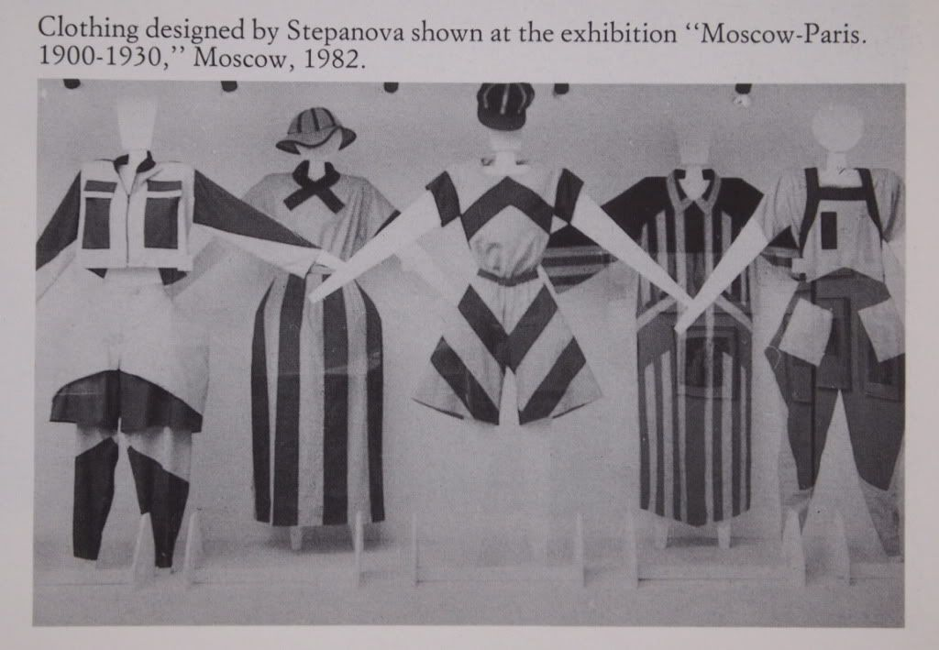
В принтах в основном использовались простые чистые цвета: белый, синий, чёрный, жёлтый. Особое значение приобрёл красный цвет, как символ власти — его активно использовали в немногочисленных аксессуарах.
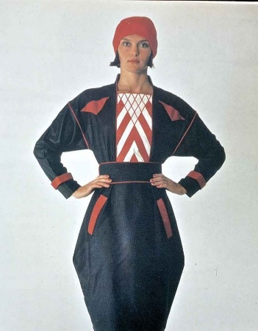
Характерные черты Конструктивизма:
- четкая, без труда прослеживаемая форма вещей;
- простые геометрические фигуры;
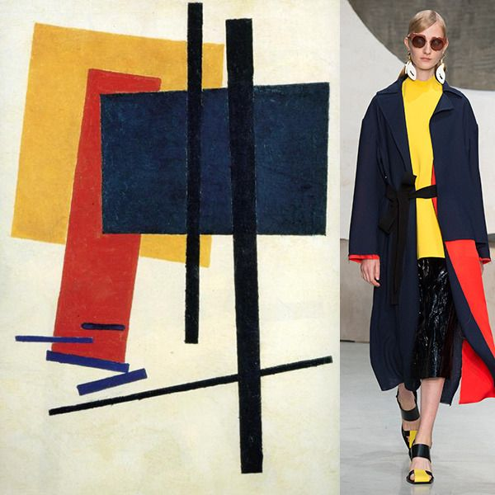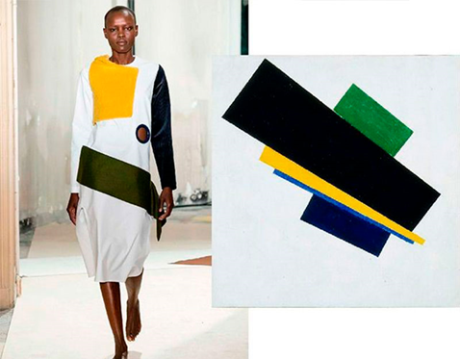
- пространственные рисунки.
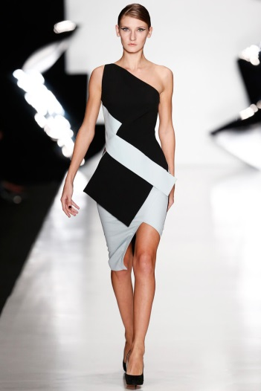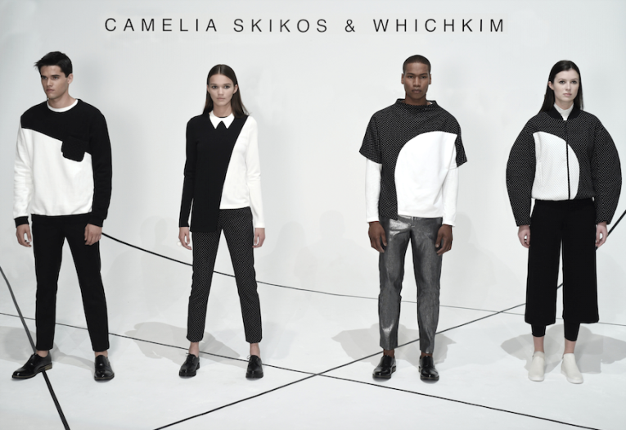
Конструктивизм, как течение в искусстве, принято приписывать авторам и художникам из СССР. При этом нет, наверное, страны, модельеры которой бы не пробовали адаптировать его в коллекциях. В разное время к конструктивной моде прибегали Пьер Карден, Ив Сен-Лоран и другие именитые дизайнеры.
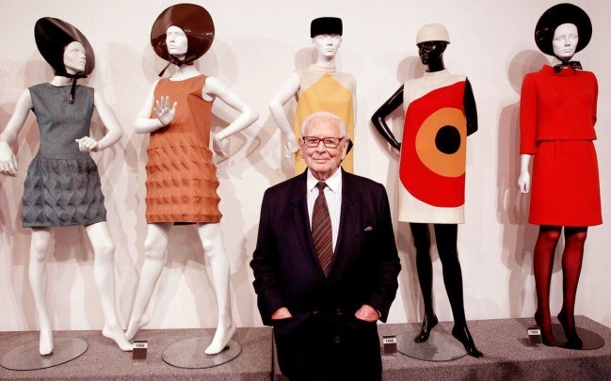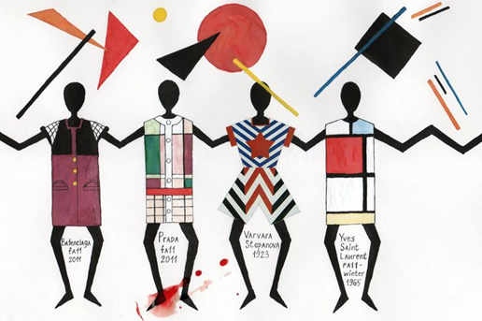

Конструктивизм в современном гардеробе сохраняется до сих пор, но не полностью, а частично. Спецодежда машинистов, к примеру – проявление конструктивизма. В основе костюма лежит простая, логичная конструкция, которая еще и разработана, то есть сконструирована, с учетом специфики работы.
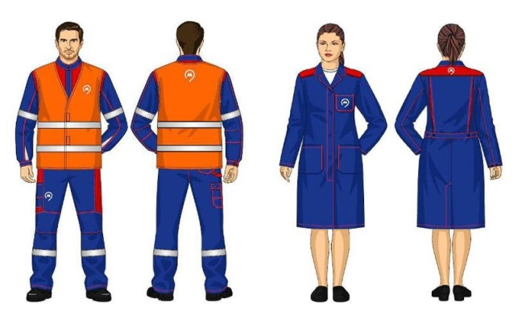
Вообще, революцию в производстве спецодежды провели именно советские конструктивисты Варвара Степанова и Александр Родченко. По их замыслу, спецодежда должна была соотноситься с производственным процессом не только практически (карманы для инструментов, широкие рукава и не сковывающие движений брючины), но и визуально.
Так на рабочие куртки, штаны и комбинезоны попали геометрические фигуры, углы и прямые линии. Эксперименты Степановой и Родченко подхватили западные дизайнеры. Правда, смелые геометрические узоры советских конструктивистов не прижились, а вот их линии и сочетания цветов прочно вошли в обиход. Благодаря свежему взгляду художников в спецодежде появились широко распространённые сочетания цветов: синий, серый и чёрный, оранжевый и зелёный или серый.
Также художник Казимир Малевич первым предложил использовать оранжевые куртки для дорожных работ, и с лёгкой руки автора «Чёрного квадрата» этот цвет стал одним из самых популярных в спецодежде. Оранжевый обладает наивысшей контрастностью, и потому обеспечивает максимальную видимость человека в любой рабочей зоне, в том числе в условиях сумерек или тумана.
На модные подиумы с конструктивизмом в чистом виде выходят редко – не все потребители поймут, поэтому модельеры предпочитают не рисковать. А те, кто хочет поиграть с геометрией, делает это дозировано, как японский дизайнер Иссей Мияке.
